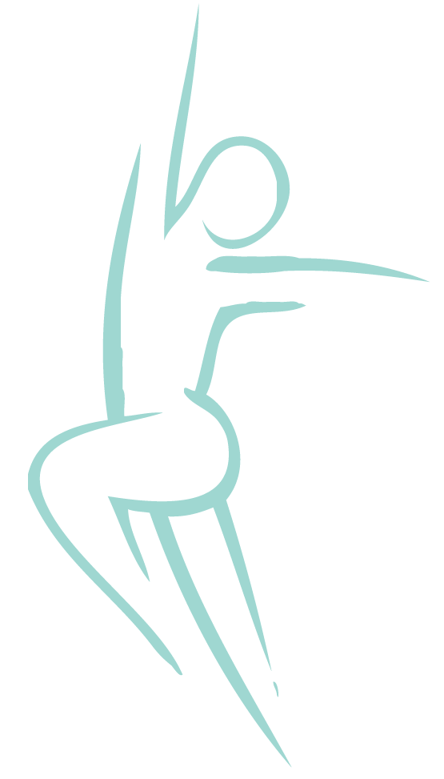
Artrose

Wat is Artrose?  Hoe ontstaat Artrose?  Klachten  Artrose en bewegen  Oefentherapie | Startpijn, stijfheid, moeite met lopen ... Artrose.  Wat is artrose en wat heeft Oefentherapie Mensendieck u te bieden?  Artrose, of gewrichtsslijtage, is een reumatische aandoening die het kraakbeen in de gewrichten langzaam aantast. Men spreekt ook wel van 'gewrichtsslijtage'. Artrose komt onder andere voor in de gewrichten van de heup en de knie, de nek, de onderrug en de handen. Deze flyer gaat over artrose in de heup en in de knie.  Over het ontstaan van artrose is nog veel onduidelijk. Verschillende factoren kunnen een rol spelen: de leeftijd, een overbelasting van de gewrichten door overgewicht, zwaar lichamelijk werk of intensief sporten met een hoge belasting van de heupen en de knieën. Ook niet of te weinig bewegen kan artrose tot gevolg hebben.  Bij artrose neemt de kwaliteit van het kraakbeen langzaam af. Het kraakbeen zit aan de uiteinden van de botten, zorgt voor smering van het gewricht en werkt als een stootkussen: het vangt grote schokken in het gewricht op. Als het kraakbeen in kwaliteit afneemt  moeten de botten dit werk zelf doen. Dit kan leiden tot verdikking en vervorming van de botuiteinden. Niet alleen de gewrichten, maar ook de spieren, pezen en banden rondom het gewricht kunnen door artrose verzwakken.  Een achteruitgang in de kwaliteit van het kraakbeen hoeft niet meteen tot klachten te leiden, maar op den duur kan pijn het gevolg zijn. Deze pijn ontstaat meestal geleidelijk en treedt vooral 's ochtends op en bij bewegen en belasten van het gewricht. Ook het beginnen met bewegen na een periode van rust kan pijnlijk zijn. Bovendien kan stijfheid ontstaan en is het mogelijk dat coördinatie en spierkracht afnemen. Artrose in de heup of de knie kan belemmeringen veroorzaken bij lopen, gaan zitten en traplopen. Mensen met ernstige artrose kunnen zich vaak moeilijk verplaatsen en zijn soms onvoldoende in staat zichzelf te verzorgen (bijvoorbeeld problemen met het aantrekken van schoenen).  De voedselvoorziening van het kraakbeen en de smering van het gewricht worden gestimuleerd door beweging; op die manier kan mogelijk een verdere achteruitgang van het kraakbeen worden voorkomen. Als u regelmatig beweegt worden ook de spieren, pezen en banden rondom het aangetaste gewricht sterker, waardoor zij de schokken beter kunnen opvangen. Bovendien kunt u meer zelfvertrouwen krijgen. Goede bewegingsactiviteiten zijn bijvoorbeeld wandelen, fietsen en bewegen in het water.  De oefentherapeut Mensendieck leert u oefeningen om de artroseklachten te verminderen. U leert tijdens de activiteiten van alledag op een goede manier met de pijn en de stijfheid om te gaan. De oefentherapeut begeleidt u in het vinden van een evenwicht tussen wat u doet (belasting) en wat uw lichaam aankan (belastbaarheid). U leert optimaal gebruik te maken van uw eigen
De behandeling  Operatie  Verwijzing en vergoeding  Voor meer informatie en behandeling kunt u contact opnemen. | mogelijkheden, zodat u ook op lange termijn baat hebt bij de behandeling.  Het is van groot belang dat u blijft bewegen en dat u probeert uw activiteiten gaandeweg weer op te bouwen. De oefentherapeut Mensendieck geeft u daarbij een stevige ondersteuning binnen uw eigen grenzen. Waar nodig zoekt de oefentherapeut samen met u actief naar oplossingen.  De behandeling is breed. Er wordt niet alleen veel geoefend, maar u krijgt ook voorlichting en advies:  - informatie over artrose en over de manier waarop u deze aandoening zelf kunt beïnvloeden;  - informatie over de negatieve gevolgen van te weinig bewegen;  - advies over de bewegingsvormen die voor u het meest geschikt zijn;  - oefeningen om de beweeglijkheid van de aangetaste heup en/of knie te vergroten;  - oefeningen ter verbetering van de kracht en de coördinatie van de spieren rondom het aangetaste gewricht;  - leren hoe u uw klachten zelf kunt verminderen door een goede manier van bewegen;  - oefeningen om uw conditie te verbeteren;  - ontspanningsoefeningen om de pijn beter te kunnen verdragen;  - leren goed om te gaan met (loop)hulpmiddelen.  Soms is een operatie nodig. Als de artrose een operatie onvermijdelijk maakt, kan de oefentherapeut Mensendieck u steun geven bij de voorbereiding:  - u leert hoe u het pijnlijke gewricht zo goed mogelijk kunt gebruiken;  - u leert goed om te gaan met (loop)hulpmiddelen;  - u krijgt informatie over de mogelijkheden en beperkingen in houdingen en beweging direct na de operatie.  Vergoeding vindt plaats voor mensen boven de 18 jaar uit de aanvullende verzekering. Onder de 18 jaar vindt de vergoeding plaats uit de basisverzekering.  Er is geen verwijzing van een arts noodzakelijk.  Oefentherapie Bunnik  Praktijk voor oefentherapie Mensendieck en Kinderoefentherapie  Minervaplein 2-f  3054 SK Rotterdam  010-8208892 / 06-16273447  oefentherapie.bunnik@gmail.com  www.oefentherapie-bunnik.nl

